EXCEL上傳分享

1. 請參考 csrcsales

<http://192.168.204.27/svn/src/csrcsales>

1. EXCEL 上傳部份 程式

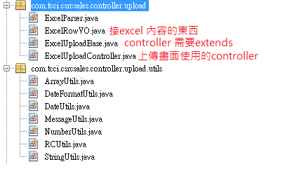

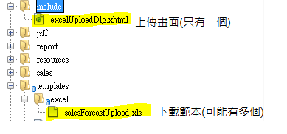

1. 使用好處
2. 上傳畫面只有一個 (但裡面顯示各欄位顯示都是透過 設定檔 呈現)

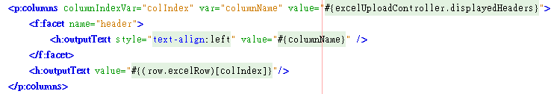

1. 上傳畫面使用的controller只有一個 ExcelUploadController

但是透過參數 得到呼叫的controller

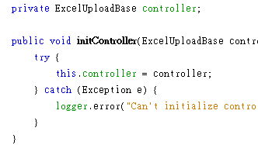

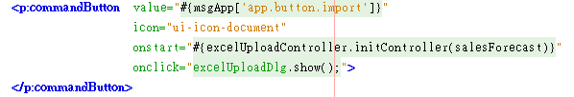

1. ExcelUploadBase 內設定項目多

可以針對想要的欄位 設定必填 / 各種形態檢查

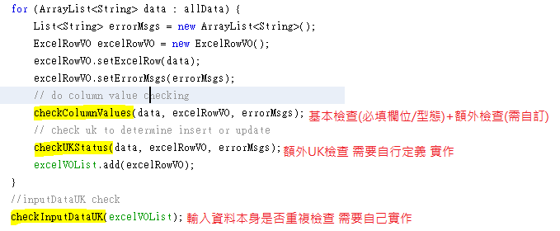

1. 比較累的是 相關設定不少
2. 使用注意事項
3. Controller 需extends ExcelUploadBase 及指定 使用類別
4. 需要實作一些

* 需要實作的
* 額外自己想要的檢查實作
* 不滿意要自己實作的

1. AbstractFacade 可能需要配合實作一些方法
2. 欄位對應 檢查都是透過 指定方法

如果不是基本型態檢查 請自行宣告 並複寫

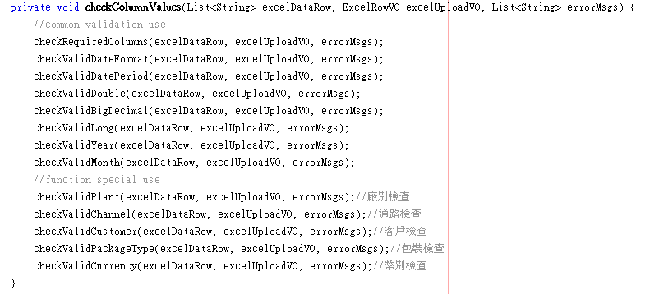

以上各檢查基本上都會用到index array

需要自行定義如下

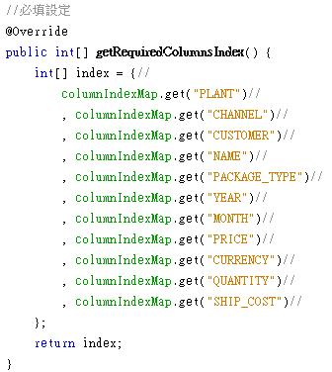

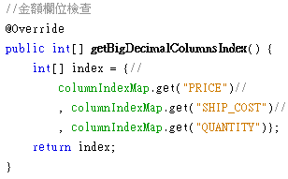

1. 基本上controller必要複寫方法如下

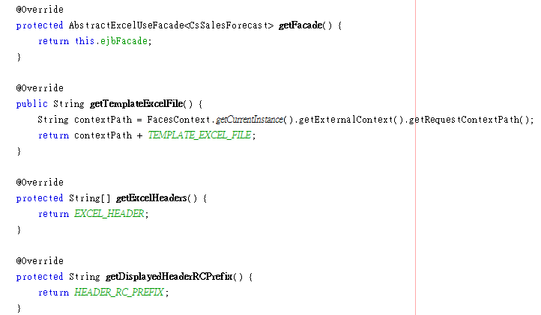

基本屬性如下

分別是

1. 欄位名稱的 前綴
2. 下載上傳範本位置
3. 上傳EXCEL有哪些欄位

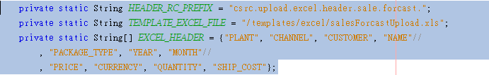

1. 最後transferToEntities 需自行實作



就一個一個把想要的值 轉型 放到對應的位置



但有一些基本轉型的方法可以呼叫用

1. 可以根據案子需求 自行在ExcelUploadBase的
2. handleFileUpload 方法 加上自己想要的特殊檢查

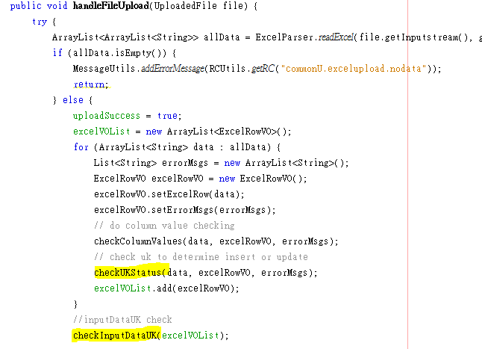

1. saveUpload 方法 加上把EXCEL值 存進去的特殊規則

PS. updateItems是最後將上傳的資料 打到畫面上的dataTable

需要controller實作

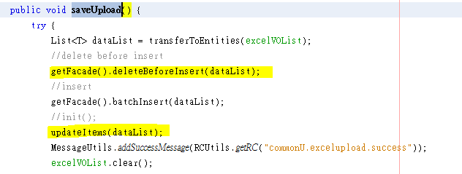

1. checkColumnValue方法

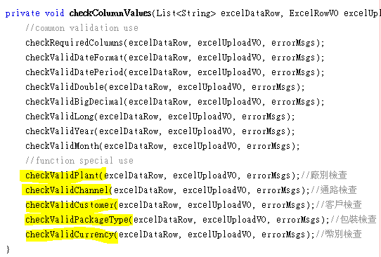

1. 限制
2. EXCEL上傳似乎不能放太多 EX.65535筆 會跑到本機的netbeans掛點

所以我目前設定上傳上限3000筆

一萬筆OK 但上傳(含檢查)兩分鐘 ,存檔兩分多鐘

基本上使用者 等太久 會不知道何時好

( 使用者等待時間⬄檢查⬄錯誤修正 )

1. 新增/更新資料 比較難在AbstractFacade 寫

最後都選擇 在實作的façade處理掉

1. 抽象類別有些定義的 不見得適用各種情況

可能自己定義實作掉

1. 欄位檢查訊息 無法BY欄位相關的排在一起

設計關係 都是各種屬性檢查 照順序

而不是BY 欄位 去檢查各種情況